**ÇANKIRI KARATEKİN ÜNİVERSİTESİ**

**1 NUMARALI PERSONEL SERVİS GÜZERGÂHI**

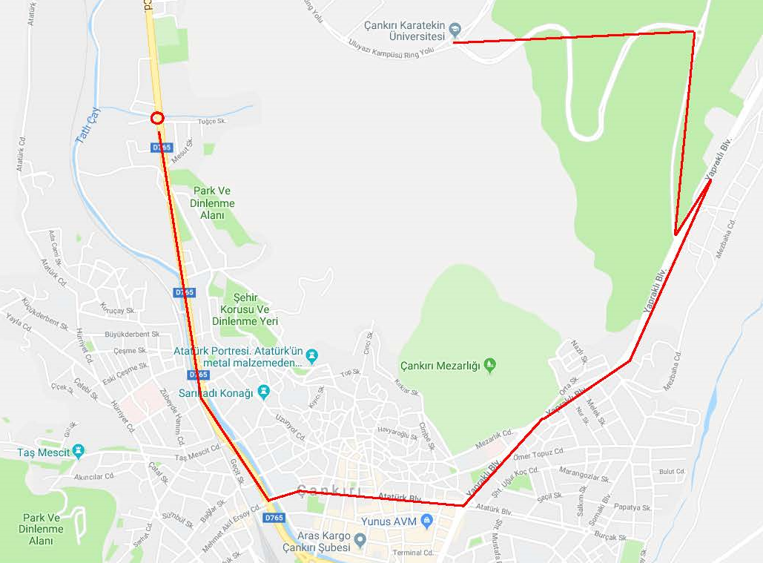

**YOL GÜZERGÂHINDAKİ DURAK YERLERİ VE HAREKET SAATLERİ**

|  |  |
| --- | --- |
| **DURAKLAR:** | **HAREKET SAATLERİ** |
| KIRKEVLER KOÇ MARKET | 07.35 |
| KÖY HİZMETLERİ | 07.36 |
| SGK ÖNÜ | 07.37 |
| AŞİYAN KÖPRÜSÜ | 07.38 |
| HASTANE KÖPRÜSÜ | 07.40 |
| GARNİZON ÖNÜ | 07.42 |
| MÜZE ÖNÜ | 07.45 |
| ULUYAZI | 08.00 |